掌握好孕起点，卵子提质三要素
生命之初，犹如一颗珍贵的种子，唯有优质茁壮，方能孕育出健康的参天大树。这颗生命的种子，源于一枚优质的胚胎，而构成胚胎的卵子与精子，其质量更是生命起源的基石。当卵泡发育不良，便可能直接影响卵子的健康，为孕育之路增添坎坷。

如何判断卵子质量呢？
首先需要了解自身卵子质量的高低。但卵子和卵泡无法通过肉眼直接观察，也没有直接测量其质量的工具，那我们该如何评价卵子质量的好坏呢？
有以下4种方法：
1.B超监测排卵
月经周期规律者，建议在周期第11-12天开始B超监测排卵。
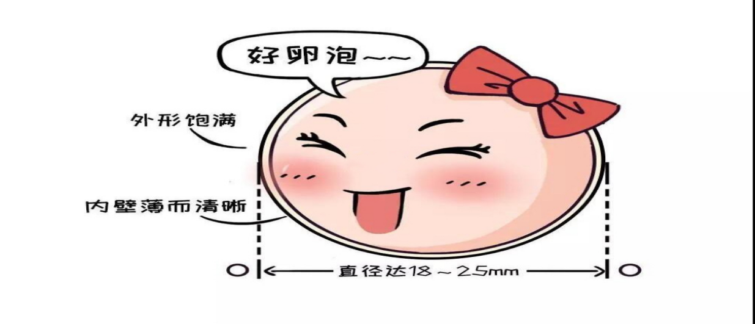
卵子质量不佳信号：
卵泡直径＜1.8cm即排出、形态偏扁；
卵泡直径＞2.5cm（易黄素化）；
卵泡生长缓慢或停滞。
2.排卵试纸判断卵泡质量
个体激素水平存在差异，部分人即使有排卵，排卵试纸也可能测不到强阳性；有可能试纸测出强阳性，而卵泡却未能成功排出。因此，是否能成功排卵，具体仍需以超声监测结果为准。
3.观察分泌物

这种现象一般会持续1-3天，通常表明体内雌激素水平升高，可间接提示卵泡发育状况良好。
4.抽血查性激素
当成熟的优势卵泡出现时，血液中雌二醇水平通常在200-600pg/ml左右，雌激素水平偏低可能提示卵子质量不佳。年龄是影响卵子质量的关键因素，一般认为，女性在不同年龄段的生育力存在差异。

如何提高卵子质量？
1.科学饮食
女性每个生理周期都会有经血排出，期间会流失部分铁元素，而铁元素能为卵子提供养分。因此，月经期间多吃动物内脏等富含铁元素的食物，为卵子成熟做好准备。
日常生活中，适当食用黑豆、豆浆等豆制品，不仅能补充蛋白质，还可预防卵巢早衰，有效调节内分泌，避免因内分泌紊乱影响排卵。
此外，若有孕育计划，最好在半年前开始戒烟戒酒，避免暴饮暴食和营养失衡。日常需保证三餐规律，做到荤素搭配，均衡摄入各类营养。
2. 适当运动
适当的体育锻炼有助于提高身体素质。可根据个人喜好，选择适合自身身体状况的运动方式，以增强身体各器官的活力。
注意：进入试管婴儿周期的女性患者，在选择运动前务必咨询主治医生，获得许可后再进行；若已进入促排卵阶段，需避免剧烈运动。
3.保持良好心态
女性若长期处于情绪低落、焦虑的状态，体内会大量分泌一种名为可的松的“焦虑激素”。这类激素分泌过多，会打破正常的激素平衡，引发内分泌系统紊乱，进而影响卵巢的排卵功能。
此外，女性心理压力较大时，也不利于胚胎着床。因此，备孕期间的女性应尽量保持积极乐观的心态，学会适当缓解压力。例如多听轻松的音乐、与爱人多沟通、和朋友多聊天等，都是不错的减压方式。良好的心态有助于提高受孕几率哦！

